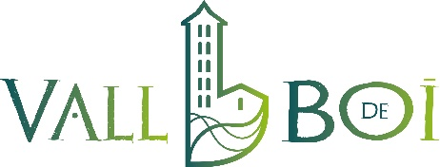
ESTE INVIERNO, TUS FOTOS PUEDEN TENER PREMIO
#ELMEUHIVERNVALLDEBOI

BASES DEL CONCURSO DE FOTOGRAFIAS DE INSTAGRAM
Ser seguidores en Instagram del perfil @valldeboi
Tener un perfil público
Publicar fotografías con al menos las etiquetas #valldeboi #onelspirineustoquenelcel #elmeuhivernvalldeboi.
TEMÁTICA
Fotografías relacionadas con las actividades deportivas, culturales, de relax, gastronómicas y otras dónde la nieve y la Vall de Boí sean las protagonistas.
FECHAS
Fotografías publicadas en Instagram entre el 25 de diciembre de 2020 y el 28 de febrero de 2021.
PREMIOS
Vales regalo que se podrán cambiar en los restaurantes, bares, comercios, hoteles y todas las empresas de la Vall de Boí, se podrán canjear durante todo el 2021
Primer premio, un premio de un vale de 100 euros
Segundos premios, dos premios de 50 euros
Terceros premios, diez premios de 20 euros
JURADO
El personal técnico de la Oficina de Turismo escogerá las fotografías ganadoras entre todas las fotos presentadas.
Se valorará mucho que se pueda reconocer la Vall de Boí en las imágenes.
Resultados
El día 2 de marzo se publicará el resultado.
El vale de regalo irá acompañado del listado del listado de todos los establecimientos adheridos.
Todas las imágenes presentadas a concurso podrán ser utilizadas por el Patronat de la Vall de Boí sólo para finalidades de promoción del destino.
Muchas gracias por participar

